خلاصه نتایج طرح آمارگیری کشتار طیور کشتارگاه‌های کشور  
اسفند۱۴۰۳

**مقدمه**

گوشت سفید به‌عنوان یکی از منابع تأمین پروتئین مورد نیاز بدن، جایگاه مهمی در سبد مصرفی خانوارها دارد. با توجه به سهم زیاد گوشت انواع طیور از کل تولید و مصرف گوشت سفید در کشور، اطلاع از مقدار تولید و عرضه آن در فواصل کوتاه زمانی (ماهانه یا فصلی) برای برنامه‌ریزی‌ها و سیاست‌گذاری‌ها ضرورت دارد. با توجه به اهمیت موضوع، مرکز آمار ایران در سال ۱۳۹۹ مطالعات اولیه به‌منظور امکان‌سنجی اجرای طرح آمارگیری کشتار طیور کشتارگاه‌های رسمی کشور را در دستور کار قرار داد.

آمارگیری کشتار طیور کشتارگاه‌های رسمی کشور، که نتایج حاصل از آن در قالب گزارش ماهانه ارائه می‌شود، برای نخستین بار در زمستان ۱۳۹۹ اجرا شد. از آمارهای به‌دست‌آمده علاوه بر کمک به برنامه‌ریزی‌های تخصصی بخش طیور، می‌توان برای محاسبه مصرف سرانه گوشت انواع طیور و نیز برنامه‌ریزی برای تأمین نیازهای واحدهای پرورش و فراورده‌های طیور و صنایع تبدیلی آن‌ها، توسعه این واحدها، و واردات گوشت مرغ بهره برد.

امید است که اطلاعات حاضر، مورد استفاده تصمیم‌گیران و برنامه‌ریزان و پژوهشگران قرار گیرد و مرکز آمار ایران با بهره‌گیری از نظریات آنان در تهیه و ارائه آمارهای دقیق و بهنگام مورد نیاز، گام‌های مؤثرتری بردارد.

در استفاده از آمارهای این گزارش لازم است نکات زیر، مورد توجه قرار گیرند:

آ ) این آمارها شامل اطلاعات مربوط به کشتار طیور خارج از پوشش شبکه دامپزشکی نمی‌شود.

ب) آمارهای ارائه‌شده فاقد اطلاعات مربوط به ذبح غیر مجاز در شهرها است.

پ) کشتارگاه‌های مجاز بخش خصوصی نیز در این آمارگیری منظور شده‌اند.

**آمار کشتار طیور در اسفند۱۴۰۳**

مقدار تولید گوشت انواع طیور در کشتارگاه‌های کشور در ماه اسفند، بر اساس وزن لاشه‌های قابل مصرف کشتار شده ۲۴۳٬۶۵۹ تن بوده است.

تعداد انواع طیور زنده وارد شده به کشتارگاه‌های کشور، 12۴٬۸۳۵ هزار قطعه به وزن 3۲۰٬۷۵۲ تن بوده و از این تعداد، در حدود 1۲۳٬۷۳۱ هزار قطعه لاشه قابل مصرف به وزن ۲۴۳٬۶۵۹ تن به بازار عرضه شده است.

* تعداد لاشه‌های قابل مصرف مرغ کشتار شده در ماه اسفند، 11۹٬۱۸۴ هزار قطعه به وزن 2۳۴٬۷۷۴ تن بوده که این تعداد در ماه مشابه سال قبل، ۱۱۶٬۷۳۱ هزار قطعه به وزن 2۲۷٬۰۱۰ تن بوده است. استان گلستان با ۱۳٬۳۹۹ هزار قطعه به وزن ۲۵٬۲۰۰ تن بیش‌ترین تعداد و وزن را در این ماه به خود اختصاص داده است.
* تعداد لاشه‌های قابل مصرف بوقلمون کشتار شده در ماه اسفند، ۳۶۱ هزار قطعه به وزن ۳٬۳۲۵ تن بوده که این تعداد در ماه مشابه سال قبل، ۲۵۸ هزار قطعه به وزن ۲٬۶۸۷ تن بوده است. استان اصفهان با ۱۵۳ هزار قطعه به وزن ۱٬۴۷۸ تن بیش‌ترین تعداد و وزن را در این ماه به خود اختصاص داده است.
* تعداد لاشه‌های قابل مصرف بلدرچین کشتار شده در ماه اسفند، ۵۷۹ هزار قطعه به وزن 1۲۰ تن بوده که این تعداد در ماه مشابه سال قبل، ۵۲۹ هزار قطعه به وزن ۱۴۴ تن بوده است. استان یزد با 3۶۰ هزار قطعه به وزن 7۳ تن بیش‌ترین تعداد و وزن را در این ماه به خود اختصاص داده است.
* تعداد لاشه‌های قابل مصرف شترمرغ کشتار شده در ماه اسفند ۴٫۰۴ هزار قطعه به وزن 1۸۷ تن بوده که این تعداد در ماه مشابه سال قبل، ۲٫۳۴ هزار قطعه به وزن ۹۴ تن بوده است. استان اصفهان با ۲٬۳۷۸ قطعه به وزن ۱۲۲ تن بیش‌ترین تعداد و وزن را در این ماه به خود اختصاص داده است.
* تعداد لاشه‌های قابل مصرف سایر انواع طیور کشتار شده در ماه اسفند، ۳٬۶۰۳ هزار قطعه به وزن ۵٬۲۵۳ تن بوده که این تعداد در ماه مشابه سال قبل، ۲٬۶۰۱ هزار قطعه به وزن ۳٬۷۵۵ تن بوده است. استان البرز با ۹۷۵ هزار قطعه به وزن 1٬۴۶۳ تن بیش‌ترین تعداد و وزن را در این ماه به خود اختصاص داده است.

در ماه اسفند، متوسط وزن لاشه‌های قابل مصرف مرغ 1٫9۷ کیلوگرم، بوقلمون ۹٫۲۱ کیلوگرم، بلدرچین 0٫2۱ کیلوگرم، شترمرغ ۴۶٫۱۹ کیلوگرم و سایر انواع طیور 1٫۴۶ کیلوگرم بوده است.

مقدار تولید گوشت انواع طیور در کشتارگاه‌های رسمی کشور در اسفند ۱۴۰۳ نسبت به ماه قبل (بهمن) در حدود ۲ درصد افزایش داشته است. همچنین مقایسه عملکرد کشتارگاه‌های رسمی کشور در اسفند ۱۴۰۳ با ماه مشابه سال ۱۴۰۲، نشان‌دهنده افزایش ۴ درصدی مقدار تولید گوشت انواع طیور است. مقدار عرضه گوشت طیور در اسفند ۱۴۰۳ نسبت به ماه مشابه سال قبل برای مرغ ۳ درصد، برای بوقلمون ۲۴ درصد، ، برای شترمرغ ۹۹ درصد ، برای سایر انواع طیور ۴۰ درصد افزایش و برای بلدرچین ۱۷ درصد کاهش داشته است.

# جدول 1- تعداد لاشه‌های قابل مصرف انواع طیور کشتار شده در کشتارگاه‌های کشور در ماه اسفند ۱۴۰۳ و درصد تغییر آن نسبت به ماه مشابه سال قبل (هزار قطعه)

|  |  |  |  |  |  |  |
| --- | --- | --- | --- | --- | --- | --- |
| دوره زمانی | جمع | مرغ | بوقلمون | بلدرچین | شترمرغ | سایر انواع طیور |
| اسفند ۱۴۰۲ | 120٬121 | 116٬731 | 258 | 529 | 2.34 | 2٬601 |
| اسفند ۱۴۰۳ | 123٬731 | 119٬184 | 361 | 579 | 4.04 | 3٬603 |
| تغییر | **۳٪** | **۲٪** | **۴۰٪** | **۹٪** | **۷۳٪** | **۳۹٪** |

# جدول 2- وزن لاشه‌های قابل مصرف انواع طیور کشتار شده در کشتارگاه‌های کشور در ماه اسفند ۱۴۰۳ و درصد تغییر آن نسبت به ماه مشابه سال قبل (تُن)

|  |  |  |  |  |  |  |
| --- | --- | --- | --- | --- | --- | --- |
| دوره زمانی | جمع | مرغ | بوقلمون | بلدرچین | شترمرغ | سایر انواع طیور |
| اسفند ۱۴۰۲ | 233٬690 | 227٬010 | 2٬687 | 144 | 94 | 3٬755 |
| اسفند ۱۴۰۳ | 243٬659 | 234٬774 | 3٬325 | 120 | 187 | 5٬253 |
| تغییر | **۴٪** | **۳٪** | **۲۴٪** | **17٪-** | **۹۹٪** | **۴۰٪** |

# جدول 3- تعداد لاشه‌های قابل مصرف انواع طیور کشتار شده در کشتارگاه‌های کشور در ماه اسفند ۱۴۰۳ و درصد تغییر آن نسبت به ماه قبل (هزار قطعه)

|  |  |  |  |  |  |  |
| --- | --- | --- | --- | --- | --- | --- |
| دوره زمانی | جمع | مرغ | بوقلمون | بلدرچین | شترمرغ | سایر انواع طیور |
| بهمن ۱۴۰۳ | 120٬620 | 115٬550 | 298 | 616 | 2.97 | 4٬153 |
| اسفند ۱۴۰۳ | 123٬731 | 119٬184 | 361 | 579 | 4.04 | 3٬603 |
| تغییر | **۳٪** | **۳٪** | **۲۱٪** | **۶٪-** | **۳۶٪** | **۱۳٪-** |

# جدول 4- وزن لاشه‌های قابل مصرف انواع طیور کشتار شده در کشتارگاه‌های کشور در ماه اسفند ۱۴۰۳ و درصد تغییر آن نسبت به ماه قبل (تُن)

|  |  |  |  |  |  |  |
| --- | --- | --- | --- | --- | --- | --- |
| دوره زمانی | جمع | مرغ | بوقلمون | بلدرچین | شترمرغ | سایر انواع طیور |
| بهمن ۱۴۰۳ | 237٬853 | 229٬038 | 2٬802 | 159 | 137 | 5٬717 |
| اسفند ۱۴۰۳ | 243٬659 | 234٬774 | 3٬325 | 120 | 187 | 5٬253 |
| تغییر | **۲٪** | **۳٪** | **۱۹٪** | **۲۵٪-** | **‍۳۶٪** | **۸٪-** |

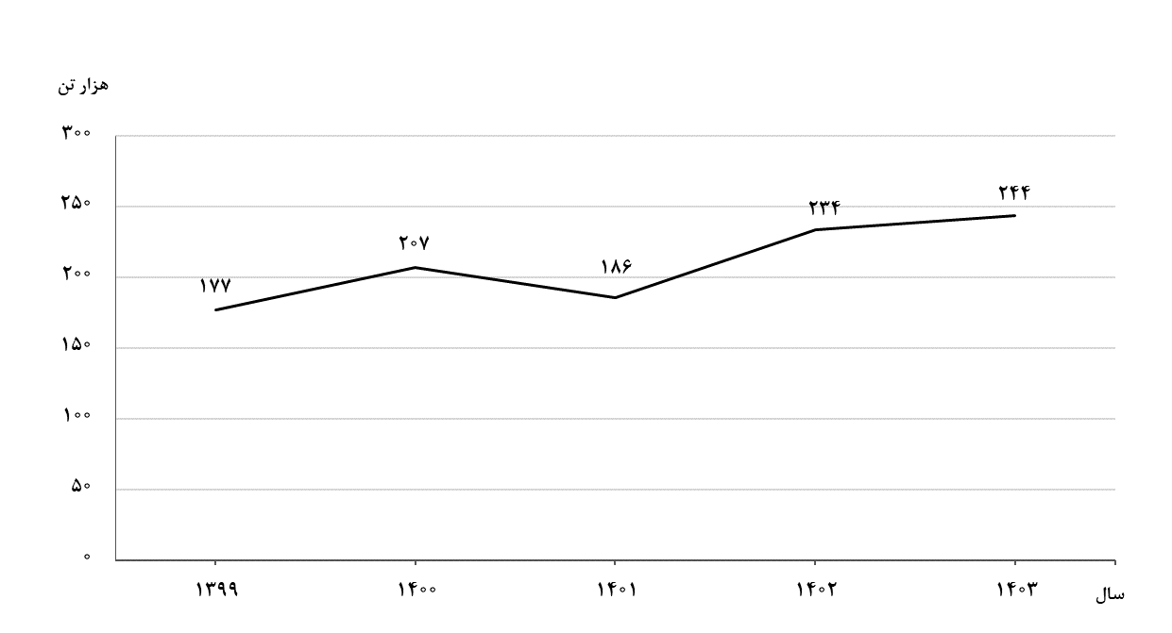

شکل 1- روند تغییرات عرضه گوشت انواع طیور در کشتارگاه‌های کشور در ماه اسفند سال‌های 1399 تا ۱۴۰۳

# 

**شکل ۲- روند تغییرات ماهانه عرضه گوشت انواع طیور در کشتارگاه‌های کشور در 12 ماه اخیر**

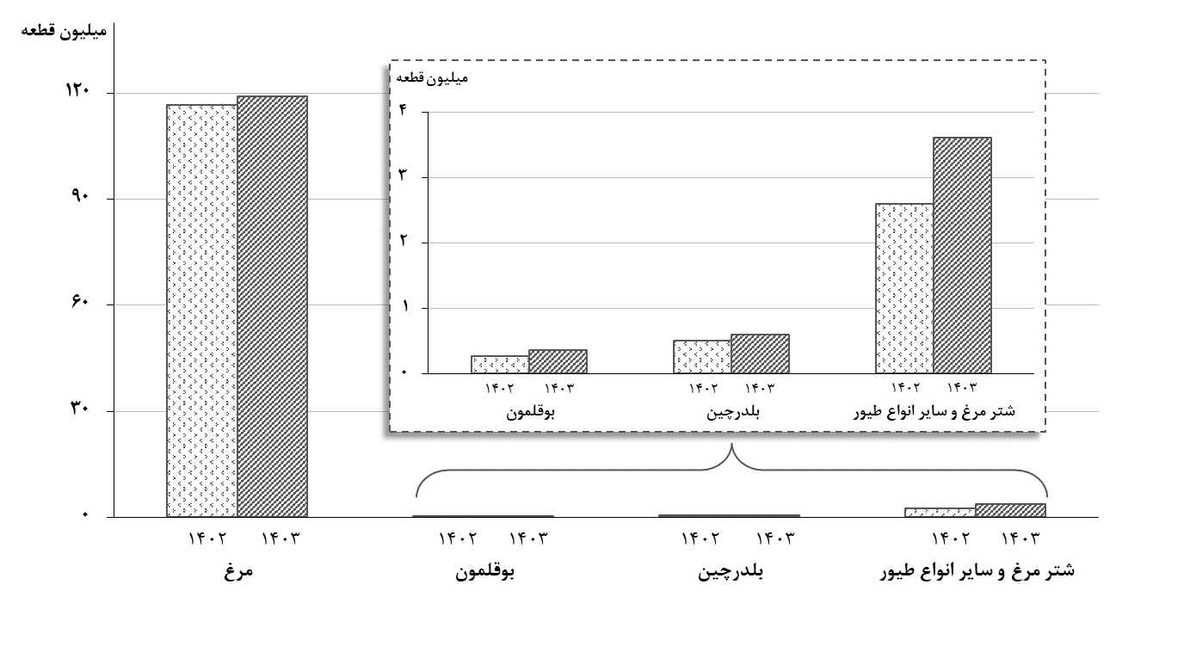

**شکل ۳- مقایسه تعداد لاشه‌های قابل مصرف انواع طیور کشتار شده در کشتارگاه‌های کشور در ماه اسفند ۱۴۰۲ و ۱۴۰۳**

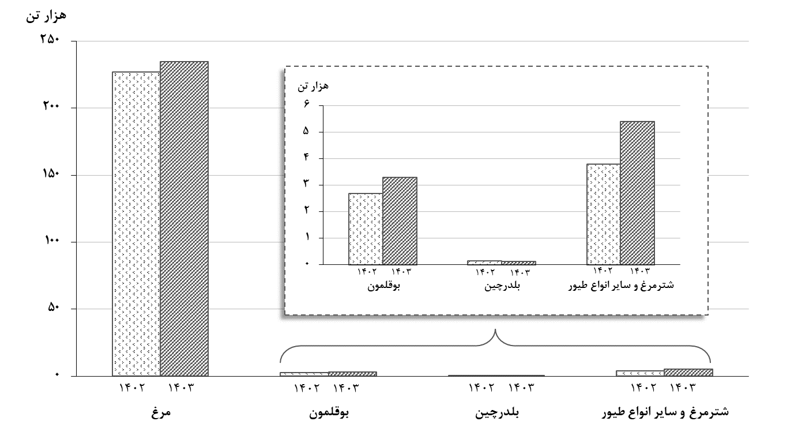

**شکل ۴- مقایسه وزن لاشه‌های قابل مصرف انواع طیور کشتار شده در کشتارگاه‌های کشور در ماه اسفند۱۴۰۲و ۱۴۰۳**